上海市市场监督管理局文件

沪市监注册〔2022〕326号

上海市市场监督管理局

关于转发《市场监管总局关于

新形势下发挥个体劳动者私营企业协会作用

助推个体私营经济高质量发展的意见》的通知

各区市场监管局，临港新片区市场监管局，市局机场分局：

现将《市场监管总局关于新形势下发挥个体劳动者私营企业协会作用助推个体私营经济高质量发展的意见》（国市监办发〔2022〕43号，以下简称《意见》）转发给你们，并提出如下措施和要求，请结合实际一并抓好贯彻落实。

一、提高政治站位，明晰基本定位

个体私营经济是社会主义市场经济的重要组成部分，在稳定增长、促进创新、增加就业等方面发挥了重要的作用。各级个私协会是党和政府联系个体私营企业的桥梁和纽带，是服务个体私营企业发展的重要社会组织。市场监管部门作为个私协会的主管单位，要从全面贯彻党中央、国务院关于鼓励和支持个体私营经济发展决策部署的战略高度，深刻理解《意见》的精神实质和实践要求，深刻认识加强指导个私协会工作的意义和作用，进一步统一思想、凝聚共识。

二、加强协调联动，凝聚发展合力

个私协会是新时期构建新型市场监管体系的重要力量和得力助手。各单位要大力宣传个私协会地位、性质、宗旨和任务，明晰个私协会的政治性、公益性、群众性特征，指导个私协会在新形势下团结引导广大个体私营企业经营者及其从业人员坚定不移跟党走中国特色社会主义道路，更好地发挥作用，积极营造良好的社会氛围，共同凝聚起促进个体私营经济健康发展的强大合力。

三、聚焦重点工作，加强管理指导

指导个私协会开展工作，是党和政府赋予市场监管部门的重要职责。各单位要切实履行对个私协会的指导职责，把个私协会工作纳入市场监管工作大局，围绕市场监管领域重点工作加强指导，更大力度支持个体私营经济发展。要将个私协会作为扶持个体私营经济发展工作的有效补充力量，在促进个私经济发展中突出个私协会地位、职能、作用，指导协会贡献力量。支持个私协会根据自身特点，选准工作角度、探索工作方法，围绕服务“六稳六保”、发展壮大市场主体、宣传惠企助企政策、聚焦优化营商环境、弘扬新时代企业家精神、推动小个专党建、助推个体私营经济高质量发展等重点工作，将相关政策措施及时传递到广大个体劳动者和私营经济者。

四、加强协会建设，发挥积极作用

各单位要指导个私协会不断加强自身建设，完善内部治理结构，推进工作的规范化、标准化、制度化，切实发挥个私协会政治引领、服务发展、协同治理三项作用，使其真正成为政府服务个体私营经济发展的得力助手。要将个私协会纳入个私经济服务专班，开展“防疫情、稳经济、保安全”大走访、大排查等相关工作，畅通诉求反馈渠道，倾听个体私营企业意见建议，掌握和反映个私经济发展面临的“痛点”“堵点”“难点”，及时向有关部门提出政策建议。

五、细化具体措施，推动贯彻落实

《意见》既是对市场监管部门在新形势下如何发挥个私协会作用、助推个体私营经济高质量发展提出的要求，也是个私协会在新形势下的工作指南。各单位要全面贯彻落实《意见》要求，查找问题不足，加强和改进个私协会工作，切实把个私协会组织建设好、机构设置好、人员选配好、作用发挥好，以守正创新的精神不断提高个体私营经济发展水平。

上海市市场监督管理局

2022年8月5日

（此件公开发布）

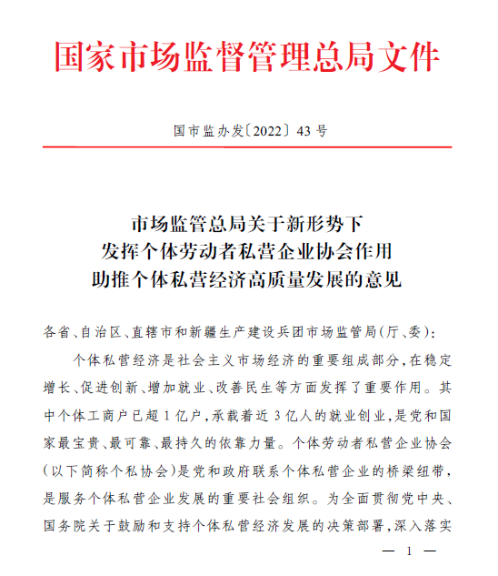

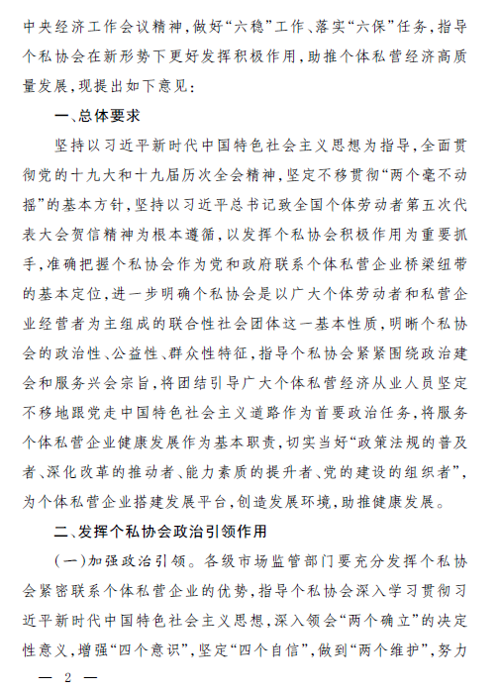

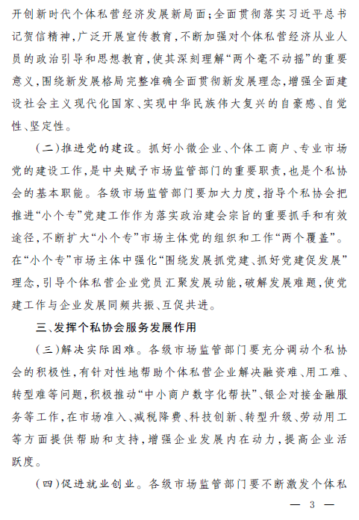

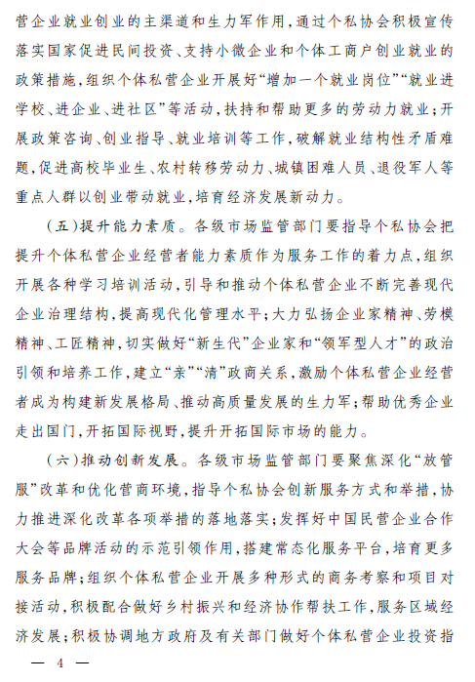

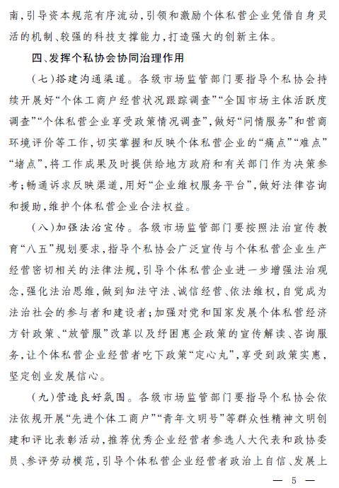

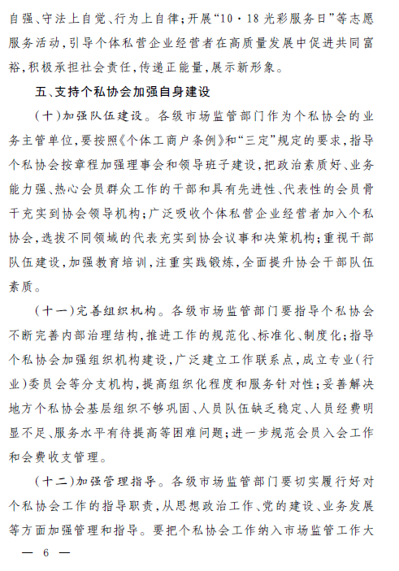

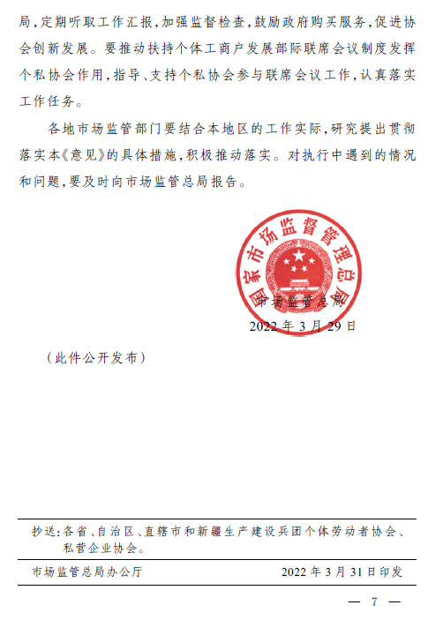

上海市市场监督管理局办公室 2022年8月5日印发